Na Střelnici pro olympijské brokové disciplíny skeet a trap Brno Soběšice proběhl ve dnech 10. – 12. 9. 2020 závod světového poháru v paratrapu – 1st International Sellier & Bellot Para Trap Competition, který se uskutečnil jako jediný na světě z původního programu IPC WSPS na rok 2020. Bohužel, kvůli nestabilní situaci epidemie Covid 19 byla řada již přihlášených střelců nucena svoji účast těsně před zahájením soutěže zrušit. I přesto se na startovní listině objevilo 17 střelců z 5 zemí. Před startem samotného závodu proběhly i zdravotní klasifikace. Česká republika se díky osmi nově klasifikovaným střelcům paratrapu zařadila mezi země s největším počtem aktivních reprezentantů. Soutěžilo se ve třech kategoriích – PT 1 (sedící – vozíčkáři), PT 2 (postižení dolní končetiny) a PT 3 (postižení horní končetiny). Kompletní výsledky z obou soutěžních dnů jsou k nahlédnutí zde:
http://brokova-strelnice-brno-sobesice.cz/10-12-9-2020-i-international-sellier-bellot-paratrap-championship-brno/

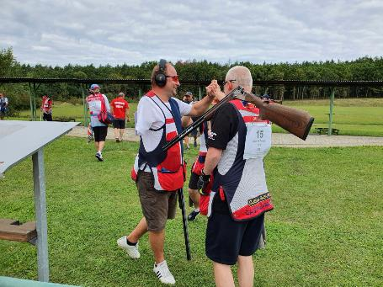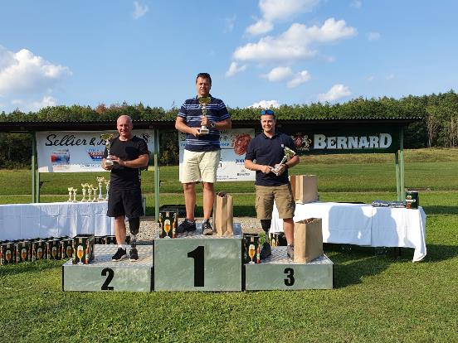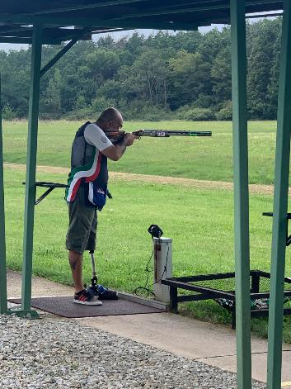
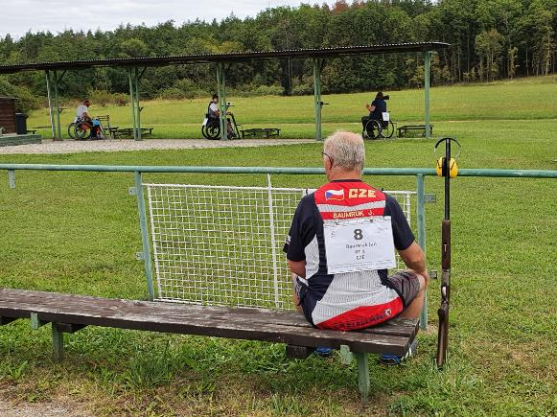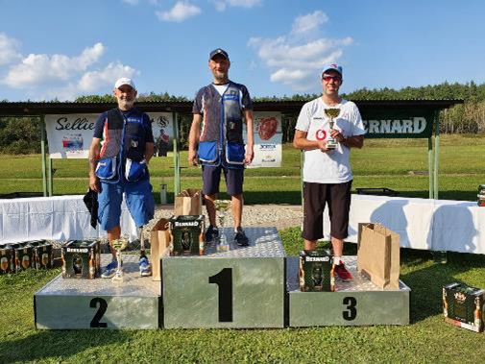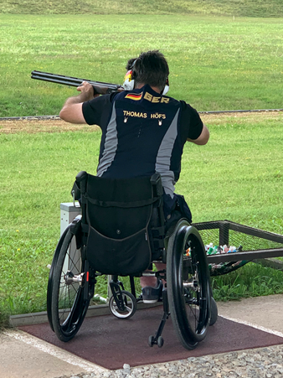

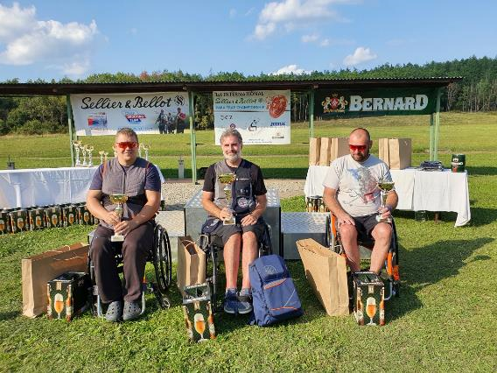

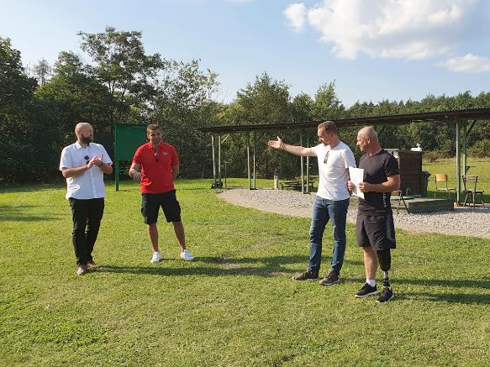
Parastřelce přijel podpořit olympijský vítěz stejné disciplíny z r. 2008 David Kostelecký.

